Autor: | Mgr. Martina Simonová
Název materiálu: | VY_32_INOVACE_11_NEMCINA_KOMUNIKACNI_SITUACE_06  Můj den , Pracovní list
Téma sady: | Německý jazyk - komunikační situace
Obor, ročník: | Sociální činnost / Veřejnosprávní činnost, 1. ročník
Datum vytvoření: | Září 2013
Anotace: | Opakování slovní zásoby k tématu můj den.
Metodický obsah: | Procvičování slovní zásoby.

aufstehen | sich rasieren | sich schminken
frühstücken | sich die Zähne putzen | zur Schule/ zur Arbeit fahren
lernen | lesen | Hausarbeiten machen
im Garten arbeiten | Sport treiben | ins Bett gehen

POSTUP:

Jazyková hra „Mein Tag“ je aktivita, založená na přiřazování obrázků(aktivity během dne) a slovíček.

- Cíl aktivity: ve dvojici přiřadit co nejvíce obrázků a slovíček.
- Žáci ve dvojicích přiřazují karty s obrázky a karty se slovíčky.
- Podle pořadí získají body. Pokud např. hraje 5 skupin (dvojic), skupina 1. v pořadí získá pět bodů, skupina 2. v pořadí 4 body atd.
- Za každou špatně přiřazenou kartu se strhne při kontrole bod. Za každou správně přiřazenou kartu se připočte bod.
- Vyhrává dvojice s největším počtem bodů.

DOPORUČENÍ:

- Kartičky učitel nakopíruje dle počtu skupin. Pro každou skupinu zvolí jinou barvu A4 (vzhledem k možnosti pomíchání karet).
- Tyto je vhodné zalaminovat (viz delší životnost).
- Na řezačce nařežeme a dle barev rozdělíme do sáčků s jezdcem.
- Jednu sadu karet učitel nenařeže / neroztříhá (viz. kontrola na konci aktivity).

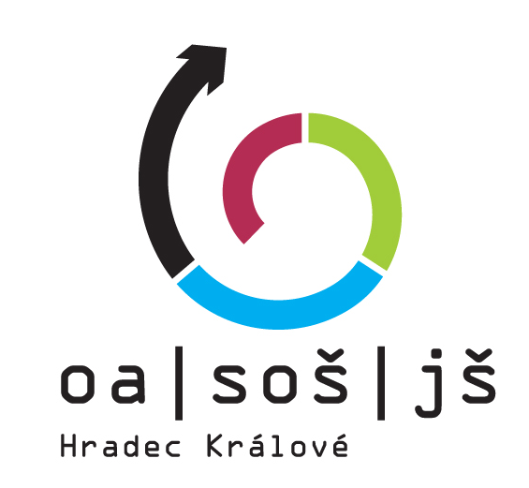

Obchodní akademie, Střední odborná škola
a Jazyková škola s právem státní jazykové zkoušky, Hradec Králové
V Lipkách 692, Hradec Králové

Prameny a literatura

Obrázky byly vloženy pomocí funkce clipart z programu Microsoft Word 2010 (školní licence).

Autorská práva

Dílo smí být dále šířeno pod licencí CC BY-SA.
Materiály jsou určeny pro bezplatné používání pro potřeby výuky a vzdělávání na všech typech škol a školských zařízení. Jakékoliv další využití podléhá autorskému zákonu.
Všechna neocitovaná autorská díla jsou dílem autora.



